ÉNONCÉ DES EXIGENCES
Service activités pleine nature (hiver)
Direction Economie

Système national de gestion de projet
Adaptation des domaines nordiques Crêtes Forez et Loge/Beal
Phase de définition
But du document

L'énoncé des exigences est une proposition à une autorité, qui définit un problème opérationnel ou une possibilité et une approbation en vue de réaliser les activités de l'étape d'identification du projet. L'objectif de cette étape est de produire une analyse de rentabilisation et un arrêté de projet qui permettront d'évaluer si le projet peut passer à l'étape de réalisation à la suite de l'obtention de l'approbation préliminaire de projet.

Acteurs du projet : élus de la communauté de communes, élus des communes Valcivières, Grandrif, Saint-Anthème, Saint Martin des Olmes, clubs sportifs, foyer scolaire de ski et écoles, auberges sur les cols, SEM Prabouré, Montagnes Massif Central.

Préparation :
- Expérience de gestion du SIVOM, du syndicat mixte des Crêtes du Forez, du service des activités de pleine nature depuis 2017
- Etude Traces Tpi et programme pôle pleine nature 2013-2014

Approbation par le Bureau d’Ambert Livradois-Forez, présidé par Daniel FORESTIER

Table des matières
Directives i
1 Objectif 1
2 Contexte 1
3 Définition du problème et des possibilités 1
4 Risques liés à la non-réalisation du projet 2
5 Pouvoir d'approbation 2
6 Financement 2

OBJECTIFS
Le présent énoncé des exigences vise à adapter le service « espace nordique » aux tendances actuelles (diversification des activités, manque enneigement).

CONTEXTE
L’espace nordique Crêtes du Forez relie trois portes d’altitude qui ont des caractéristiques différentes :
- Supeyres, la porte la plus haute du domaine mais qui est d’accès difficile ;
- Pradeaux, la porte la plus accessible notamment pour les habitants de la vallée de la Dore mais qui a des contraintes d’urbanisme et une exposition sud.
- Prabouré, la porte la plus connue notamment de la clientèle Loire, un « parc d’activité de pleine nature » hiver (alpin) / été.
Ce domaine est l’un des plus vastes du Massif central. Il est actuellement occupé par trois activités principales : ski de fond, raquettes, snowkite (Supeyres). D’autres activités complémentaires se trouvent à Prabouré (alpin, luge, biathlon).
L’espace nordique Loge / Beal relie deux portes d’altitude : la Loge (Loire) et le Béal. Ces portes sont très déséquilibrées en terme de fréquentation : la Loge est bien fréquentée : le Béal est peu utilisée par les skieurs. Ce domaine nordique est géré en grande partie par l’agglomération Loire Forez (damage / sécurité) qui refacture une partie minime des frais à ALF en fonction de l’ouverture possible au Béal.

DÉFINITION DU PROBLÈME & DES POSSIBILITÉS
D’après une évaluation réalisée en 2018, l’espace nordique des Crêtes du Forez coûte entre 20 000€ et 50 000€ / an (38 000€ de moyenne), les recettes varient énormément (51 000€ de moyenne) en fonction des conditions météorologiques. En l’état, l’espace nordique génère des coûts importants liés au kilométrage et à la configuration du domaine : préparation des pistes (environ 1 mois), signalétique puis damage, sécurité, trois accueils à gérer. Ces coûts ne sont pas compressibles.
De plus, le service rendu est remis en cause par l’évolution de l’enneigement (faible ou concentré sur de courtes périodes) Les pratiques changent également avec d’autres activités : le ski de randonnée (sur terrain non damé), les chiens de traineaux, des activités plus ludiques et moins sportives, etc.

Afin de faire des économies et de permettre le développement de ces nouvelles pratiques, il est proposé de :
1/ Sur les Crêtes du Forez :
- Réduire l’activité ski de fond et la concentrer l’activité ski de fond entre les Supeyres et Prabouré (partie la plus facile à entretenir – dans la forêt des hallebasses)
- Conforter et même développer un espace apprentissage au col des Pradeaux (derrière l’auberge, derrière le garage) pour permettre l’accueil de scolaires. L’accueil serait réalisé davantage sur la découverte des activités neige (ski mais aussi raquette ou marche) de manière ludique (type chasse au trésor).
- Définir de nouveaux espaces de pratique. Ex : ski de randonnée entre les Supeyres et les Pradeaux (passage par le barrage)

Plan pistes Saison 2019/2020  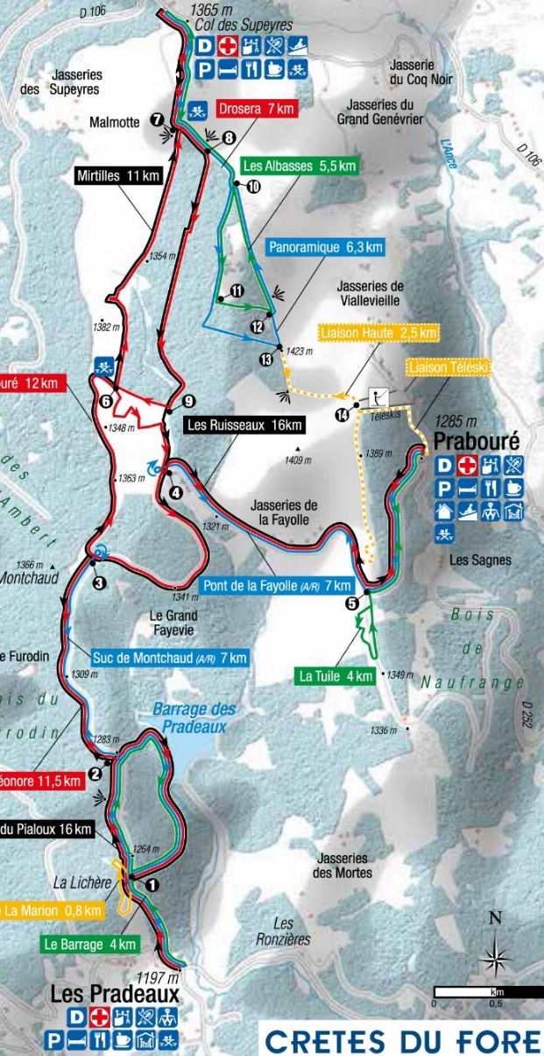 | Plan pistes Saison 2021/2022  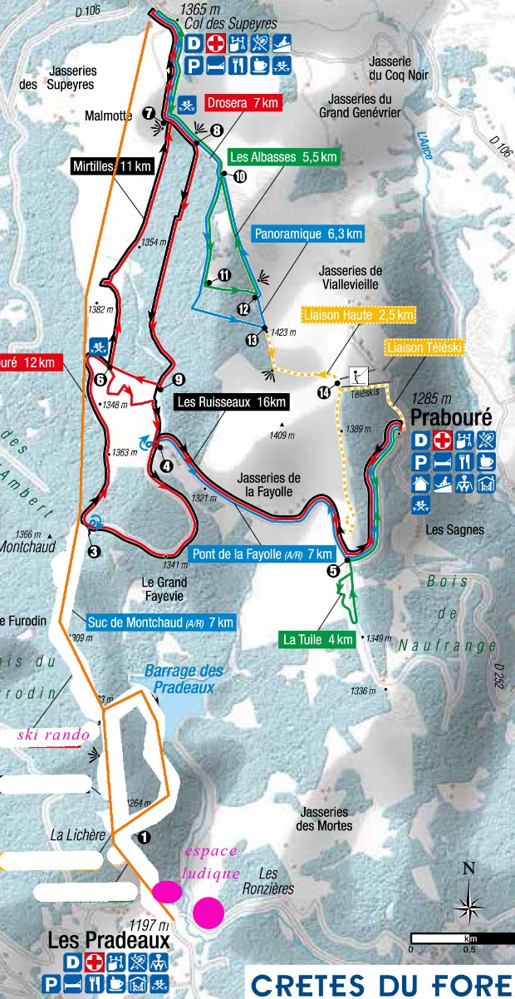

Ce scénario permettra également de mutualiser plus facilement certains coûts avec la SEM de Prabouré : 1 seul garage / pôle technique à Prabouré ; 1 seul poste de secours pouvant intervenir sur le domaine (alpin / nordique). A moyen terme, la SEM de Prabouré pourra gérer tout ou partie de l’activité hivernale. Cela permettrait d’avoir une plus grande réactivité pour installer de nouvelles activités (cf aux activités développées lors des dernières années à Prabouré).

2/ sur le Béal :
- Développer des activités libres (à affiner) en lien avec les caractéristiques du site.
Ce programme serait affiné avec les utilisateurs de l’espace nordique (clubs, écoles, Loire Forez pour le Béal, etc.).

RISQUES LIÉS À LA NON-RÉALISATION DU PROJET
L’espace nordique coûte entre 20 000 et 50 000€ / an et il coûte plus cher à la collectivité en cas de faible enneigement ce qui est un scenario qui sera récurrent lors des prochaines années.

CONSULTATION & POUVOIR D'APPROBATION
De nombreux acteurs sont à consulter avec d’avoir un projet partagé et accepté (clubs, école, SEM Prabouré, auberges, mairie, etc.). Ce projet doit être également couplé avec le projet sur le territoire concernant les activités de pleine nature « été » (VTT, randonnée).

FINANCEMENT
En investissement, des coûts doivent être engagés pour travailler ce scénario :
- Terrrain apprentissage Pradeaux : dossier « diversification espace nordique » (les subventions peuvent permettre de couvrir les frais à engager)
- Accueil / billetterie Prabouré à revoir : peut être pris en charge par la SEM Prabouré.
En fonctionnement, le service activités de pleine nature devraient pouvoir générer des économies même si elles sont aujourd’hui difficiles à chiffrer.

